在【选题管理】-【师生双选课题】修改“论文题目”、“论文类型”、“论文撰写语种”、“论文研究方向”，如下图：
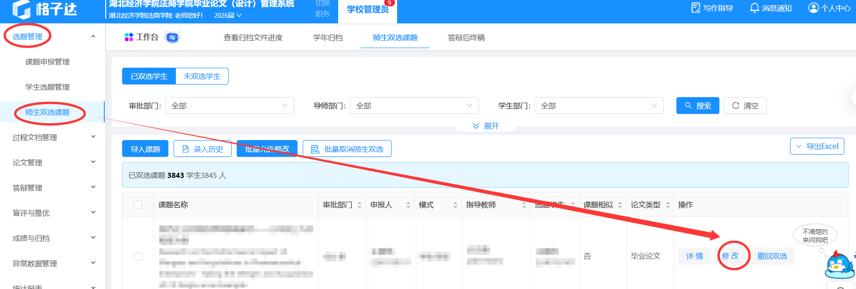
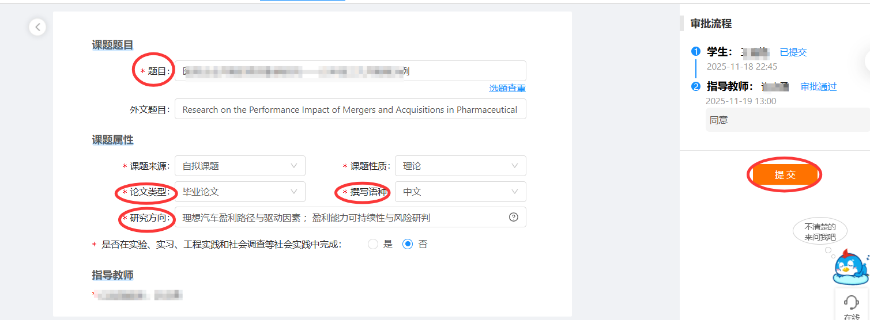

在【论文管理】-【答辩后终稿】-【论文信息字段】修改“论文选题来源”、“论文关键词”、如下图：

